Свято –День Дошкілляпочали святкувати в дошкільних закладах не так давно, а тому я вважаю, що потрібно поповнювати нашу методичну літературу новими роботами***.***

Мені хотілося якомога тепліше привітати з цим святом своїх колег, всіх працівників, які працюють з дошкільнятами, а саме головне - маленьких дошкільнят. Пропонуювашій увазі авторську розробку проведення свята Дошкілля.***День Дошкілля***

Мета: поглибити знання дітей про свято – День Дошкілля, про рідну Батьківщину, розуміння її значущості для кожної дитини. Розвивати кругозір, зміцнювати пам'ять, розширювати словниковий запас дітей, зв’язне мовлення. Виховувати любов до дитячого садочку, повагу до працівників садочку, формувати почуття патріотизму та поваги до Батьківщини.

Обладнання: святково прибраний зал, державні символи України, українські рушники, плакати з краєвидами України, букети квітів.

**Хід заходу**

*(Діти в українських костюмах під музику пісні «Облітав журавель»(сл. П.Воронька, муз. Загрудного)заходять до зали і стають півколом)*

***Ведуча.*** Восени, коли дерева одягають свої шати, а щедра осінь обдаровує людей багатими дарунками і коли журавлинні ключі, курличачи манять дітей у країну Знань, в дитячих садочках святкують День Дошкілля.

***Хлопчик****.* Приємно бачити гостей у цьому залі:

Матусь та татусів, бабусь та дідусів,

Сестричок, братиків, рідню свою

І всіх, хто побажав нас привітати –

Здоров'я, миру і добра бажати,

***Ведуча.*** Бо День дошкілля - свято дошкільнят

І всіх, хто з дошкільнятами працює,

Маленьких, милих, гарних голуб'ят

Садок виховує цих малюків й милує.

***Дівчинка***

День дошкілля — це радісне свято,

Гарне свято маленьких діток,

Раді ми і дуже веселі

По алейці йдемо в дитсадок.

***Хлопчик***.

День дошкілля - це свято дитинства,

Гарне свято в садочку для всіх.

Як ніколи, танцюєм, співаєм

І лунає веселий наш сміх.

***1-а дитина***

Ми сьогодні святкуємо свято -

День дошкілля - це радість дітей,

Нам приємно, як сонечко світить,

І приємно зустрічати гостей.

***1-а дитина***

Ми діти твої, Україно!

Гідні доньки і вірні сини.

І сьогодні, на день довкілля

В садочок з батьками прийшли.

**Пісня «Дуже рідний для малят»**

Слова Надії Ямчук, музика Миколи Ведмедері

***Ведуча.***

Вихователь – важка щоденна клопітна праця. Кожна дитяча душа – це індивідуальність, неповторність, а тому, вихователь ніби прекрасний чарівник проникає в неї, адже кожна дитина – це скарбничка і тому саме вихователі наповнюють їх добром, чеснотою, порядністю і дарують дітям любов.

***3-а дитина***

Із Днем дошкілля хочем привітати

Ми вихователів дитячого садка

І всім їм щиро побажати

Здоров'я, миру і добра.

***4-а дитина***

Нелегко з нами Вам щодня

Приходилось, наші рідненькі,

Але любов до нас, дітей,

У вас, як в наших батька й неньки.

***5-а дитина***

То ж зичим щастя Вам щодня,

Здоров’я, радощів, наснаги,

Бо ми в садочку теж сім’я

І чекаєм щодня від Вас уваги.

***6-а дитина***

Ми любим в садочок ходити –

Цікаво, весело нам тут,

Ми любим сміятись, дружити,

Щодня вихователі добрі нас ждуть.

**Пісня «Вітальна»**

Слова Вікторії Остапчук, музика Миколи Ведмедері

***7-а дитина***

Дитячий садочок - це спів солов’я,

Це сонце і вітер, і зорі,

Дитячий садочок - це ти і я

Й кімнати світлі, просторі.

***8-а дитина***

Ми любимо гратись тут кожен день,

Казки читати, співати.

Ми знаєм багато гарних пісень

І йдем у садок, як до рідної хати.

***9-а дитина***

У нас тут щаслива, велика сім’я,

І кожен з нас любить садочок.

Це друзі, мама, тато і я,

Це коло синочків і дочок.

***10-а дитина***

Тут вихователі умілі

З любов'ю ждуть нас кожен день

І гірки ждуть нас, каруселі,

Вчимо ми тут нових пісень.

***11-а дитина***

Вчимось в садочку малювати,

Щодня дізнаємося щось нове.

Ми любим гратись, танцювати…

І лиш дітьми садок живе.

Танець «Козачок» (українська народна мелодія «Їхав козак за Дунай»)

***12-а дитина***

Цікаво нам в садок ходити

І друзів бачити щодня.

На заняттях нове щось вчити,

В садочку ми - одна сім’я.

***13-а дитина***

В хороші ігри ми тут граємо,

Танцюємо, гарно співаємо.

Садок - це рідний, милий дім,

Цікаво, весело нам всім.

***14-а дитина***

Зарядку ми цікаву робимо

І граємо в ігри залюбки,

Ми з радістю в садочок ходимо,

***Всі***. Бо ми - щасливі малюки.

***15-а дитина***

Нас сьогодні ждуть різні сюрпризи:

І вітання, радість і спів,

З нетерпінням ми ждали це свято,

Смачних ласощів та теплих слів.

***16-а дитина***

Садочок - це моє дитинство,

Частинка серця та душі,

Частинка неньки – України,

Частинка рідної Землі.

***Хлопчик.***

Ми рідні діти твої, Україно!

І будемо вірні тобі завжди.

***Всі .*** Ростемо ми гідні нашій Вітчизні,

Тобі ми вірні доньки й сини.

**Танець «Нині свято у садочку»**

Слова М. Познанської, музика А. Філіпенка

***Ведуча.***

Ми дуже щасливі і пишаємося тим, що народилися і живемо на нашій славній Україні. Адже саме на цій землі корінь нашого роду. Атому, де б ми не були ми скрізь відчуваємо поклик рідної землі, бо тільки ненька – Україна завжди про нас дбає.

***17-а дитина***

Бо ж нас плекаєш ти, рідна Вітчизно,

Щохвилини і кожного дня

І дбаєш про наше дитинство,

Щоб були ми єдина рідня.

***Дівчинка***

Україно наша єдина,

Найрідніша для нас сторона,

***Всі****.* Ми діти веселі, щасливі,

Як мати, для нас ти одна.

***18-а дитина***

Ми миру просимо, Вітчизно!

Хай сонце світить нам щодня,

Щоб радісні, завжди веселі

Ми чули пісню солов’я.

**Пісня «Батьківщина»** Слова А. Камінчука, музика В. Таловирі

***Ведуча. А зараз ми з вами пограємо в гру «Що сховано?»***

ГРА «ЩО СХОВАНО?»

На ці іграшки дивіться,

Треба їх запам'ятать.

Яку іграшку сховаю,

Постарайтесь відгадать.

Знову іграшки ми бачим,

Ану, Вова, відгадай!

Яку іграшку сховали,

Нам усім відповідай.

(Діти ідуть по колу хороводом, повертаються спиною до іграшок, присідають і закривають очі. Вихователь ховає іграшку, запрошує Вову у коло до іграшок, діти ідуть хороводом, співають другий куплет. Грають двічі).

Ведуча. Діти, ми будемо сьогодні продовжувати наше свято у груповій кімнаті.

А в залі вже закінчується свято,

Нам прощатися пора.

Ми бажаєм Україні

Миру, щастя і добра!

***Додаток***

***Вітальня***

**Слова Віти Дядьо-Ігнатко**

**Музика Миколи Ведмедері**

У садок на ювілей

Завітало сонечко

І забрало всіх гостей

Під свої долонечки.

**Приспів:**

Ой радісно нам  
У садку зростати,

Тож дозвольте вас усіх

Зі святом вітати.

Привітаємо усіх,

Хто в садку трудився,

Хто в серцях батьків й дітей Вічно оселився.

**Приспів.**

Всім шлемо низький уклін

За любов, старання,

За цей другий, рідний дім, Гарне виховання.

**Приспів.**

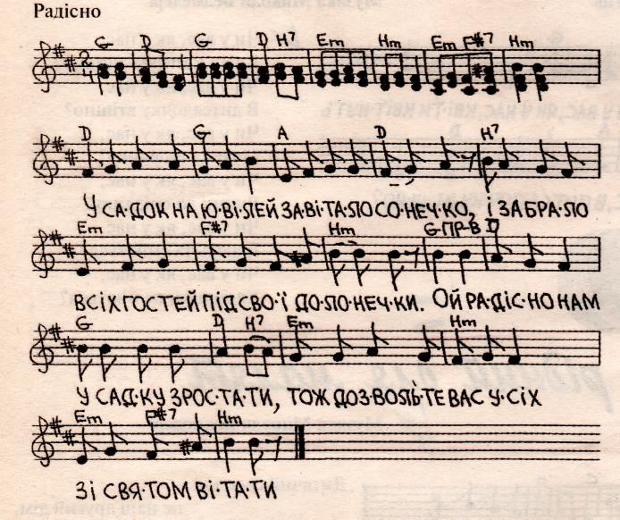

*Дуже рідний для малят*

**Слова Надії Янчук**

**Музика Миколи Ведмеді**

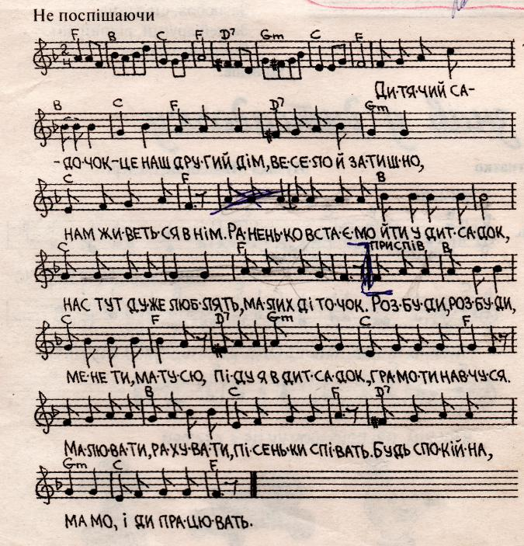

**Дуже рідний для малят**

Дитячий садочок -

це наш другий дім,

Весело й затишно

нам живеться в нім.

Раненько встаємо йти у дитсадок.

Нас тут дуже люблять, малих діточок.

**Приспів**

Розбуди, розбуди, мене ти, матусю,

Піду я в дитсадок, грамоти навчуся

Малювати, рахувати, пісеньки співать.

Будь спокійна, мамо, іди працювать.

Нашим вихователям ми помічники,

Слухаєм уважно вірші та казки.

Вмієм чергувати, іграшки складать,

В танці запальному гарно танцювать.

**Приспів.**

Все про край наш рідний радо вивчим ми,

Виростемо всі ми чемними дітьми,

Тож дзвени дзвіночком, розцвітай, наш сад,

Дитячий садочок рідний для малят.

**Приспів**

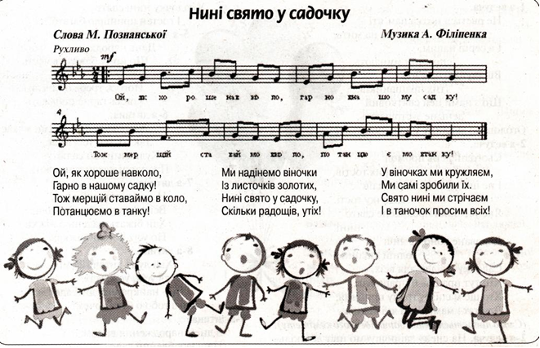

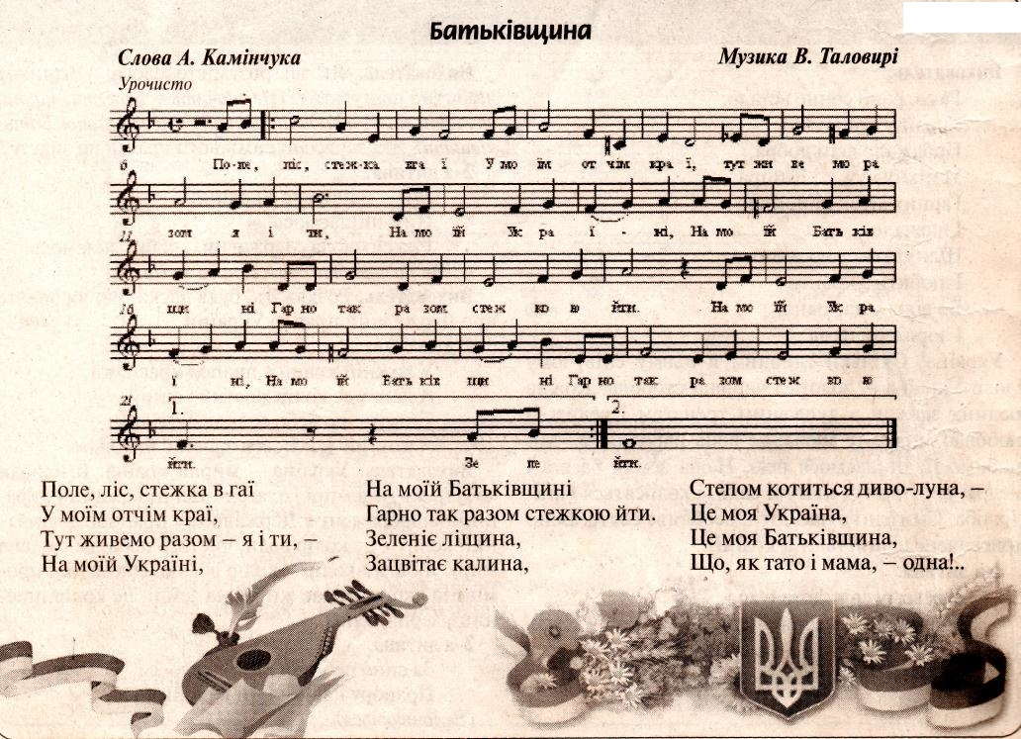

***Марталог Руслана Михайлівна***

***Вихователь І категорії***

***Мардарівського НВК І-ІІІ ступенів***